Data Structure Design(02)

Individual Project – 유동인구와 미세먼지 그리고 관심사를

이용한 스마트 데이트 코스 추천 Application



|  |  |
| --- | --- |
| Department | Computer Science Engineering |
| Name(Student Number) | Kwon Dokyeong (20154077) |

# Project Title

DDARAWA – 유동인구와 미세먼지 그리고 관심사를 이용한 스마트 데이트 코스 추천 App

# Project 개요

가장 먼저 본 Project를 선정하게 된 이유는 다음과 같습니다. 평소에 데이트를 할 때 제가 가장 꺼려하는 것이 사람이 너무 많은 장소입니다. 그러다 보니 자연스럽게 홍대나 가로수길 같은 곳은 피하게 됩니다. 그리고 비가 오는 날 혹은 너무 더운 날 같은 때에는 실내 데이트가 하고싶어 집니다. 가장 중요한 것은 오래 연애를 하고, 데이트 코스를 짜는 것이 매번 비슷하고 지루함을 느낄 수 있습니다. 하지만 요즘의 데이트 장소 추천 어플리케이션들은 그저 장소만 추천해주거나, 협업을 맺은 가게들을 주로 홍보를 해주고 있다는 것을 알 수 있었습니다.

그래서 저는 이 스마트한 세대에, 조금 더 똑똑한 데이트를 할 수 있도록 도와주는 어플리케이션을 제작해보고자 합니다.

# Problem Modeling

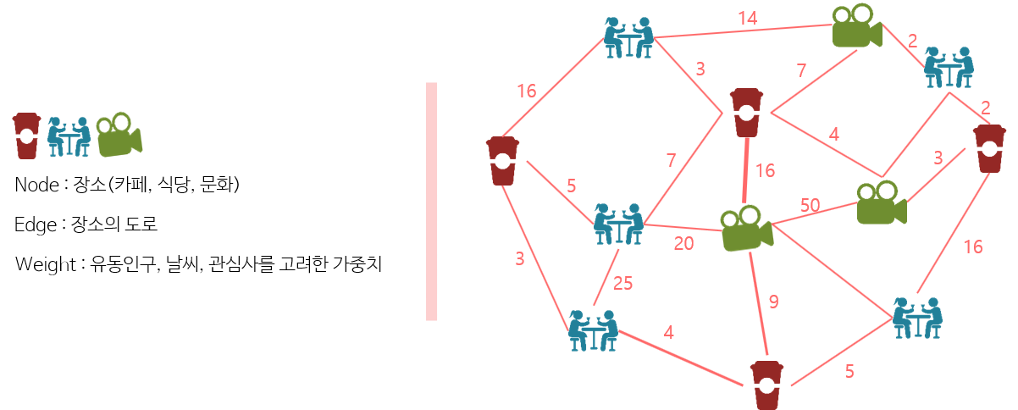

본 Project에서는 위 그림과 같은 무 방향 가중치 그래프를 사용 할 것입니다. 노드로는 데이트 장소가 될 것이고, Edge는 그 사이의 도로를 의미하게 될 것입니다. 또한 Weight는 다양한 정보가 추가될 것인데, 현재 계획으로는 유동인구와 날씨 그리고 관심사가 될 것입니다.

# Program Modeling

본 Project는 다음과 같은 순서로 진행이 될 것입니다.

1. 현재 위치로부터 날씨, 유동인구 정보를 이용한 위치 선정
2. 선정된 위치로부터 관심사를 고려한 데이트 코스 탐색
3. 데이트 코스 추천(두개 이상 추천을 계획 중)

위와 같은 과정을 통해 최종적 결과물로 데이트 코스를 추천해주게 될 것입니다.

# Data Set

본 Project는 데이트 추천 코스에 필요한 가중치 정보인 날씨 정보와 유동인구 정보를 이용하여 구현 할 계획이므로 현재 필요하다고 생각되는 Data Set은 아래의 표와 같습니다.

|  |  |
| --- | --- |
| 미세먼지 데이터 | https://data.seoul.go.kr/dataList/datasetView.do?infId=OA-1204&srvType=S&serviceKind=1&currentPageNo=1 |
| 유동인구 데이터 | http://data.seoul.go.kr/dataList/datasetView.do?infId=OA-14991&srvType=S&serviceKind=1&currentPageNo=1 |